棠外附小四（下）第5周数学周末练习题

班级 姓名 家长签字

一、口算。

0.55+0.6= 10-0.1= 2.39+0.7= 1.2×4=

3.17+1.12= 7.68-5.99= 13.02-8.76= 50-18.43=

3.4×3= 9.85+63.46= 4.67+8.58= 22.45-19.15=

二、竖式计算，并验算最后一题。

22.68+9.36= 14.43-8.7= 20-11.54=

三、脱式计算，能简算的要简算。

12.05+7.76-8.64.3+5.2+8.8 33.73-（6.25+8.73）

70.9-1.25-11.75 38.7+6.58-9.7 15.89+6.98-5.89

四、填空。

1、等边三角形又叫（ ），它的三条边都（ ），内角和是（ ）度。

2、一个直角三角形，其中一个锐角是35。，那么它另一个锐角是（ ）。

3、自行车的三角形车架是利用了三角形的（ ）特性。

4、0.8的计数单位是（ ），如果把它变成以百分之一为计数单位的小数是（ ）。

5、把30.5的小数点移到最高位数字的右边，新数与原来的数相差（ ）。

6、0.7里面有（ ）个0.1；0.016里面有（ ）个0.001。

7、任意四边形都可以分成两个三角形，每个三角形的内角和等于（ ），因此任意四边形的内角和等于（ ）。

8、三角形ABC中，如果∠A-∠B=∠C，那么三角形ABC是（ ）三角形。

9、28千克=（ ）吨 0.45米=（ ）厘米 12.4时=（ ）时（ ）分

80厘米2=（ ）分米2 2.06千米=（ ）米 10千克10克=（ ）千克

10、按从小到大的顺序排列：0.504 0.045 0.405 0.054 4.504

（ ）＜ （ ）＜（ ）＜（ ）＜（ ）

五、判断。

1、等腰三角形有可能是直角三角形。 （ ）

2、小数部分的最高位是十分位，最低位是万分位。 （ ）

3、有两个锐角之和是90度的三角形一定是直角三角形。 （ ）

4、通常对于比整数小的数，我们又叫它小数。 （ ）

5、梯形也是特殊的平行四边形。 （ ）

六、解决问题：

1、一辆货车第一天运了26.6吨货物，第二天比第一天多运1.8吨，两天一共运货多少吨

2、只加一条线段，按要求把原图分一分。

（1）把图1分割成一个三角形和一个平行四边形；

（2）把图2分成两个三角形；

（3）把图3分割成一个三角形和一个梯形；

（4）把图4分成一个梯形和一个平行四边形。

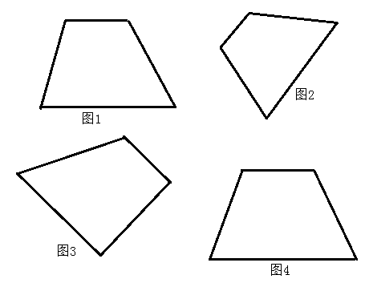

3、∠A、∠ACB分别是多少度？

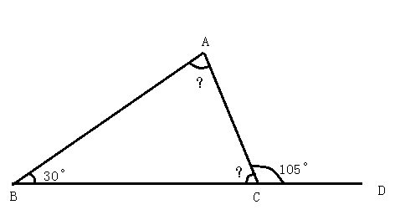

4、妈妈买了一瓶油，连瓶共重3.4千克，用去一半后连瓶共重1.9千克。问这瓶油原来净重多少千克？瓶重多少千克

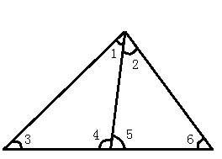七、附加题。

如右图：已知∠1=41°，∠2=42°，∠3=44°，求∠4，∠5，∠6的度数。